Конструирование блочного погружения

Предмет Физика. Химия Общее количество уч. часов (за год) 34 Класс 5

Разделы курса (темы) Введение. Тело и вещество. Количество часов 6

- Событие: чемпионат рабочих профессий World skills в городе Тольятти.
- Предметная цель: решение практических заданий при помощи простейших приемов работы с лабораторным оборудованием.
Надпредметаня цель: развитие дивергентного мышления и эмпатии у обучающихся.
№ п/п | Основные разделы | Описание содержания | Дивергентное мышление (ДМ) | Эмпатия (Э)
1. | Мотивационное начало  Порядок проведения чемпионата World skills  К участнику (У) прикрепляется эксперт-компатриот (ЭК). ЭК помогает своему У, контролирует его и работу других.  У получает задание, изучает его, ему показывают приемы работы на новом приборе. Затем У проводит анализ, снимает показания с прибора. Все эксперты фиксируют правильность и аккуратность действий, выставляют баллы. У аккуратно и правильно оформляет протокол работы. ЭК проверяют точность, правильность и аккуратность ведения протокола. Выставляют баллы. | 1.В начале БСП просмотр видео с отборочного этапа чемпионата World skills, в котором участвует ученик 11 класса школы.  2.Знакомство с учеником, прошедшим во второй тур чемпионата (в форме мини-конференции). В ходе этой части дети получают ответы на вопросы «Как подготовиться к соревнованию» и «Как добиться успеха в данном направлении».  3. Открытие учителем мини-чемпионата «World skills 5 класса». | Мини-конференция  (ДМ-30-40%) | Умение слушать друг друга, уважать мнение других (Э-40-50%)
 | Продуктивная деятельность  В ходе БСП выполняются 6 лабораторных работ (ЛР):  «Знакомство с химической посудой»,  «Измерение объема жидкости при помощи мерного цилиндра»,  «Сравнение характеристик физических тел»,  «Наблюдение различных состояний веществ»,  «Измерение массы тела при помощи рычажных весов».  «Измерение температуры приготовленного раствора соли, очищенной от песка». | 1. Просмотр презентации «Научные методы».  2.Знакомство с порядком проведения чемпионата и возможностью распределения ролей. Разработка инструкции для участника чемпионата (индивидуальная работа). Примеры:  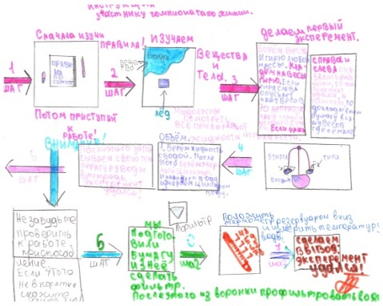  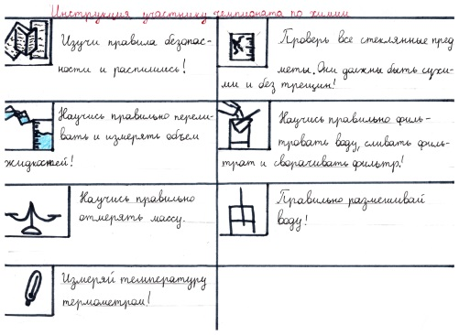  3.Разработка учащимися критериев, составление плана оценки ЛР (работа в малых группах). Сравнение с вариантом учителя. Формирование единого общего плана в ходе диспута (он используется для дальнейшей работы).  4.Распределение ролей.  Роль главного эксперта выполняет учитель. Перед выполнением каждой ЛР определяются У и ЭК разными способами. На первой ЛР ребятам предлагается разделиться на пары. Каждый ученик вытягивает половину рисунка, изображающего простейшие измерительные приборы. Пара формируется путем соединения половинок в целый рисунок. С обратной стороны ребята видят записи и узнают, кто из них У, а кто его ЭК. На все остальные ЛР учащиеся предлагают свои способы деления на У и ЭК.  5.Выполнение лабораторных работ (в парах). Примеры заданий: а) Определите, для каких целей может быть использована химическая посуда, выставленная на парте, и придумайте ей название (по окончании работы учитель знакомит с реальными названиями и возможностями применения посуды). Ученик анализирует совпадения собственного варианта с научным.  б) Найдите сходство в карточках и соедините их. Объясните ваш выбор (У получают карточки с изображением различных тел, похожих и различающихся, по признакам, указанным в названии темы: форме, объему, размеру и цвету тела. Участники, сравнивая, сами решают, как соединять карточки попарно. Кто-то находит сходство по цвету, а кто-то по размеру, кто-то по форме и т.д.)  6. Оформление протокола. По окончании ЛР учащиеся формируют протокол в соответствии с предложенными заданиями. Примеры:  -зарисовать изученное оборудование и записать названия;  -предположить, какое действие в каждом из приборов можно проводить;  -проверить предложенные гипотезы при помощи лабораторной работы «Наблюдение различных состояний веществ».  7. Ученики ЭК сами выставляют баллы по разработанным критериям. Главный эксперт (учитель) соглашается или поправляет баллы каждого ученика.  8.Объявление результатов чемпионата (после каждой ЛР). Формирование рейтинга.  9. По окончании ЛР ученики получают домашнее задание. Примеры:  Запишите, какую домашнюю посуду можно использовать для подобных действий.  Измерить объем любимой чайной чашки и суповой тарелки. Сравнить характеристики тел, обычно находящихся на кухонном столе.  При помощи домашних весов взвесить любимое домашнее животное. Животное не должно испытывать неудобство.  10.Проведение итогового мини-квеста (индивидуальная работа). | «Мозговой штурм» (ДМ)  30-40%  Решение нестандартных задач (ДМ)  60-70%  Разные способы оформления протокола  (ДМ)  30-40%  (ДМ)  50-60% | Уважение мнения других, умение прийти к общему решению (Э 30-40%).  Умение работать в паре с любым учеником (Э-60%)  Умение принимать успешность других (Э-30-40%)  Умение принимать мнение более опытного человека (Э-30-40%)
3. | Аналитическое завершение:
 | а) конструирование ребёнком итоговой обобщающей опорной схемы в любом удобном для него формате для последующих участников чемпионата | В течение всего блока учащиеся заполняют модули различных этапов чемпионата рисунками, таблицами, схемами, чтобы в итоге получилась методичка для следующих участников мини-чемпионата (будущих пятиклассников).  В методичку войдут материалы, получившие максимальное количество баллов по результатам оценивания их детьми, по разработанным ими критериям (работа будет проведена в следующем БСП) | Все варианты представлены в разных формах.  (ДМ) 70-75% | Умение принимать решение команды (Э-30-40%)
 | б) рефлексия ребенком собственной деятельности | В конце БСП ученикам предлагается пройти мини-квест, на котором необходимо применить полученные навыки. Проведя измерения, необходимо сложить полученные значения. Сумма значений приравнивается к массе в граммах. На одной чаше весов правильный ответ. На другую чашу ученики помещают свои результаты.  Если весы пришли в состояние равновесия, то ученики отвечают на вопрос  Мои весы пришли в состояние равновесия, потому что я……  Если чаши весов не уравновешены, то  Мне удалось привести весы в состояние равновесия, потому что я…..
 | в) обратная связь от ребенка (его мнение о тематическом блоке). | Ребятам предлагается анонимно оценить БСП по 10- балльной шкале

